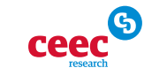
TLAČOVÁ SPRÁVA

ZÁKAZIEK BOLO V DOBE PANDÉMIE VYHLÁSENÝCH MENEJ NEŽ OBVYKLE

Bratislava 23. 05. 2022 - Zákaziek bolo v dobe pandémie vyhlásených menej než obvykle. Záujem o zákazky ovplyvnený nebol. Stavebné spoločnosti v tomto období získali každú tretiu zákazku, na ktorú podali ponuku. Spoločnosti nemenili svoju politiku pre podanie ponuky v období pandémie. Najdôležitejšie pre podanie ponuky je dobrá predchádzajúca skúsenosť. Výslednú kvalitu stavby najviac negatívne ovplyvňuje súťaženie iba na cenu, najviac pozitívne zase detailná projektová dokumentácia. Podľa stavebných spoločností by malo dôjsť k zvýhodneniu slovenských firiem pri účasti na stavebných zákazkách. Štát dostatočne nevyužíva všetky možnosti pri zadávaní verejných zákaziek.

Pre veľké stavebné firmy sú podstatné verejné zákazky, ktoré boli pandémiou koronavírusu negatívne ovplyvnené. Podľa dvoch tretín opýtaných bolo verejných zákaziek v období pandémie v roku 2021 vyhlásených menej než je bežné (64 %). Podľa tretiny bolo ale aj napriek tomu vyhlásené dostatočné množstvo týchto zákaziek v dostatočnom objeme (32 %). Tiež 4 % uviedli, že situácia predbehla ich očakávania a zákaziek bolo, podľa ich názoru, vyhlásených viac, než očakávali. Nižšia ochota vlády investovať do stavieb v období pandémie sa môže negatívne premietnuť do podnikania spoločností, ktoré sa budú musieť tejto situácii prispôsobiť. ”Nemáme pocit, že by pandémia zásadne ovplyvnila vyhlasovanie zákaziek pre oblasť dopravy v rokoch 2020 a 2021. K väčším faktorom ako pandémia patria opatrenia na znižovanie administratívnych kapacít štátnej správy (kde patrila napr. aj Slovenská správa ciest) a zavádzanie hodnotenia investičných projektov nad 1 mil. EUR zo strany Útvaru hodnoty za peniaze. Druhé uvedené opatrenie samozrejme rešpektujeme, je to však faktor, ktorý je potrebné zohľadňovať pri načasovaní zverejňovania súťaží” komentuje dopady vládnych opatrení na znižovanie administratívnych kapacít v štátnej správe Andrej Doležal minister dopravy a výstavby SR

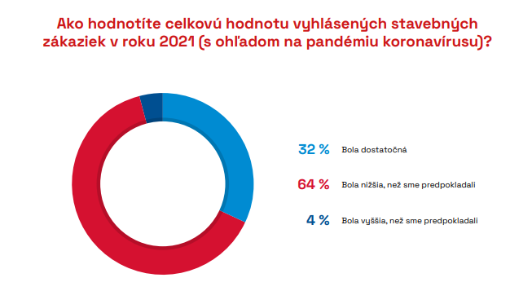

Druhú stranu mince tvorí záujem o tieto zákazky v období pandémie. Ten bol, podľa 51 % opýtaných, rovnaký ako ktorékoľvek iné obdobie, avšak viac ako štvrtina uvádza, že bol záujem o zákazky v tomto období vyšší (25 %). Na trhu teda u väčšiny spoločností zavládol kľud a o verejné zákazky sa uchádzali podľa svojich bežných zvyklostí. Tiež štvrtina opýtaných uvádza, že zaregistrovala nižší záujem o zákazky v tejto dobe, ktorý môže byť spôsobený predovšetkým faktickými obmedzeniami výstavby v súvislosti s rôznymi opatreniami (24 %).”

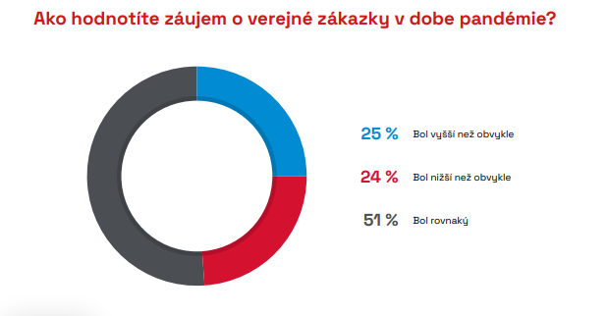

V období pandémie stavebné spoločnosti v priemere uspeli vo výberovom konaní u 32 % zákaziek, na ktoré podali ponuku. Pre polovicu opýtaných sa jedná o rovnaké percento úspešnosti ako v dobe pred pandémiou (51 %), teda sa potvrdzuje, že spoločnosti pravdepodobne nemali u svojich zákaziek väčšiu konkurenciu než je bežné. Avšak, pre 39 % opýtaných sa jedná o pokles tejto úspešnosti. Jedná sa predovšetkým o spoločnosti špecializujúce sa na pozemnú výstavbu, kde bola konkurencia vyššia než u zákaziek na výstavbu infraštruktúry. Zostávajúcich 10 % opýtaných spoločností uvádza, že sa v období pandémie ich percento úspešnosti, naopak, zvýšilo v porovnaní s dobou pred pandémiou.

S ohľadom na krízu sme si položili otázku, či mala nejaký vplyv na rozhodovanie spoločností ohľadom podania ponuky na verejnú stavebnú zákazku. Takmer polovica spoločností uviedla, že podávala v období krízy ponuky na verejné zákazky podľa rovnakého interného kľúča ako v dobe pred pandémiou (48 %). Pätina ale svoje kritéria pre podanie ponuky upravila (20 %) a tretina tieto kritéria upravila iba čiastočne (32 %) tak, aby zvýšili pravdepodobnosť získania zákazky a udržali svoje cash flow.

Zaujímali sme sa tiež o to, čo je pre spoločnosti dôležité a podľa akých kritérií sa rozhodujú o tom, či podajú ponuku na vyhlásenú verejnú zákazku, alebo nie. Najdôležitejšia je pre stavebné spoločnosti dobrá predchádzajúca skúsenosť so zadávateľom zákazky, kedy sa pre nich stáva zákazka lepšie ovládateľnou, pretože už vedia, čo môžu v jej priebehu očakávať zo strany zadávateľa. Toto kritérium ohodnotili spoločnosti 7,5 bodmi z 10 možných, kedy 10 = maximálna dôležitosť a 0 = nedôležité kritérium. Podstatné je tiež pre stavebné firmy či majú na realizáciu voľné kapacity (6,4 bodov z 10 možných), alebo či je realizácia zákazky v mieste ich pôsobnosti, kedy spoločnosť minimalizuje svoje náklady spojené s dopravou a často je pre ňu zákazka obecne logisticky menej náročná (6,2 bodov z 10 možných). Ako podstatné uvádzajú stavebné spoločnosti tiež viackriteriálne hodnotenie zákazky (6,0 bodov z 10 možných), či cenu zákazky v hodnote 10 % z obratu celej spoločnosti (5,2 bodov z 10 možných), kedy sa jedná o finančne atraktívnu zákazku. Rozhodovanie na základe ceny ohodnotili stavebné firmy 5,0 bodmi z 10 možných. Ako najmenej dôležité kritérium hodnotili spoločnosti to, či je zákazka spolufinancovaná zo zdrojov EÚ (4,0 bodov z 10 možných). Stavebné spoločnosti uvádzali tiež iné dôvody, než sú vyššie uvedené, ktoré ohodnotili 2,6 bodmi. Jedná sa predovšetkým o platobné podmienky, alebo o zákazku týkajúcu sa špecializácie danej stavebnej spoločnosti.

Verejní investori často prikladajú veľkú dôležitosť čo najnižšej cene zákazky, avšak sú aj iné aspekty, ktoré majú vplyv na výslednú kvalitu diela. Podľa stavebných spoločností najviac negatívne na výslednú kvalitu stavby pôsobí práve súťaženie na cenu, ktorú ohodnotili stavebné spoločnosti 2,9 bodmi z 10 možných, kedy 0 = výrazne znižuje kvalitu diela a 10 = výrazne zvyšuje kvalitu diela. Podľa opýtaných stavebných spoločností má minimálny alebo žiadny dopad na výslednú kvalitu diela hodnotenie nákladov životného cyklu stavby (5,0 bodov z 10 možných), podmienka účasti vlastných zamestnancov (5,5 bodov z 10 možných) a viackriteriálne hodnotenie zákazky (5,7 bodov z 10 možných). Naopak, výslednú kvalitu diela, podľa stavebných spoločností, zvyšuje doba realizácie zákazky (6,1 bodov z 10 možných), kedy čím je dlhší čas na výstavbu, tým kvalitnejšie je uskutočnená a ako nemenej dôležité uvádzali aj stavebné spoločnosti predchádzajúce dobrej referencie spoločnosti (7,4 bodov z 10 možných). Nakoniec je podstatná tiež detailná projektová dokumentácia (7,9 bodov z 10 možných), ktorá je, podľa stavebných spoločností, najdôležitejším predpokladom pre požadovanú kvalitu stavby. Stavebné spoločnosti tiež uviedli iné faktory, ktoré majú vplyv na výslednú kvalitu stavby, medzi ktoré patrí hlavne management stavby, kvalita materiálov, alebo požiadavky investora, ktoré majú vplyv na stavbu v odpovedajúcej logike (1,6 bodov z 10 možných).

Podľa 91 % opýtaných stavebných spoločností by malo dôjsť k zvýhodneniu slovenských stavebných firiem pri účasti na verejných zákazkách. Týmito firmami sú myslené spoločnosti registrované k podnikaniu v rámci Slovenska, ktoré tu aj riadne platia dane. Také zvýhodnenie by mohlo pomôcť udržať financie v slovenskej ekonomike a tiež by podporilo miestny hospodársky rast. Zostávajúcich 9 % opýtaných by sa k zvýhodneniu slovenských stavebných firiem vo výberových konaniach nepriklonilo.

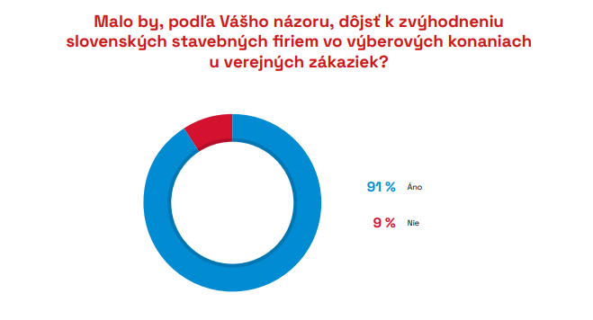

Výberové konanie u verejnej zákazky je veľmi komplexná záležitosť, kedy má zadávateľ možnosť využiť rôzne nástroje pre výberové konanie, hodnotenie účastníkov či pre samotné zadávanie zákazky. Avšak, podľa polovice opýtaných spoločností štát dostatočne týchto možností nevyužíva a teda môže dochádzať k tomu, že zákazku nemusí získať spoločnosť, ktorá je pre jej realizáciu najvhodnejšia (55 %). Tretina opýtaných je názoru, že štát týchto možností využíva iba u určitého typu zákaziek na vybrané typy stavieb, alebo rozsiahlejších projektov (35 %). Desatina opýtaných sa domnieva, že štát tieto možnosti využíva v dostatočnej miere u všetkých zákaziek (10 %).

POLROČNÁ ŠTÚDIA SLOVENSKÉHO STAVEBNÍCTVA
H1/2022 JE ZVEREJNENÁ NA:
WWW.CEEC.EU

Kontakt pre média:
Ing. Michal Vacek
Výkonný riaditeľ spoločnosti
CEEC Research
+420 776 023 170
michal.vacek@ceec.eu

Spoločnosť CEEC Research je poprednou analytickou a výskumnou spoločnosťou zameriavajúcou sa na vývoj vybraných sektorov ekonomiky v krajinách strednej a východnej Európy. Jej štúdie sú využívané v súčasnej dobe viac ako 17 000 spoločnosťami. Spoločnosť CEEC Research vznikla v roku 2005 ako analytická organizácia špecializujúca sa na spracovanie výskumov a analýz stavebného sektora, následne sa analytické zameranie rozšírilo aj na ďalšie vybrané sektory ekonomiky, vrátane stavebníctva.

CEEC Research navyše k pravidelným a bezplatným analýzam tiež organizuje vysoko špecializované odborné konferencie, na ktorých sa zúčastňujú generálni riaditelia najvýznamnejších spoločností, prezidenti kľúčových zväzov, cechov a komôr a tiež ministri a najvyšší predstavitelia štátu z vybraných krajín.

